ESCUELA SUPERIOR POLITÉCNICA DEL LITORAL
FACULTAD DE CIENCIAS SOCIALES Y HUMANÍSTICAS
FORMULACIÓN Y EVALUACIÓN DE PROYECTOS
PRIMER EXAMEN

Nombre:………………………………………. Fecha: 09/Julio/2015.
Profesor: Felipe D. Álvarez Ordóñez

“Como estudiante de la ESPOL me comprometo a luchar contra la Mediocridad, por ello me comprometo a NO COPIAR ni dejar copiar en el presente Examen”.

No. de Matrícula:………………………………………. Firma:………………………………………

Parte I.- Encierre la (s) alternativa correcta (s) para cada enunciado. (2 puntos c/u)

1.Son componentes del estudio de mercado:
- Análisis de Precios
- Análisis de Competidores
- Análisis de Comercialización
- Análisis de Demanda
2.Del estudio financiero es verdad que:
- Sólo pertenece a la fase formulación del proyecto.
- Sólo pertenece a la fase evaluación del proyecto.
- Pertenece a la fase formulación y evaluación del proyecto.
- Pertenece a la fase formulación y análisis de la rentabilidad.
3.Suponga que se pretende analizar los hábitos alimenticios de los estudiantes de grado de la ESPOL con el fin de determinar una oferta alimenticia que responda al patrón de alimentación de los estudiantes. En función de ello, la población objetivo es:
- Finita.
- Infinita.
- Grande.
- Pequeña.
4.La empresa “Sunny S.A.” desea determinar la factibilidad económica de producir y comercializar una nueva línea de yogurt en el Ecuador, para ello se decide realizar, junto con otros estudios, una investigación de mercados con el fin de identificar la existencia de un nicho de mercado para este nuevo producto. Según el INEC, el 60% de los ecuatorianos consumen alimentos de carácter funcional. No existen estadísticas claras sobre el hábito de consumo de yogurt por parte de las familias ecuatorianas. En base a ello, al momento de determinar la muestra, se debería de usar:
- Muestreo Probabilístico.
- Muestreo no Probabilístico.
- Muestreo por Conveniencia.
- Muestreo por Juicio.
5.Una firma productora y comercializadora de tubos de plástico de Guayaquil, ofrece su producto a 4 distribuidores ubicados en los Sectores: Norte, Sur, Centro y Noroeste de la urbe. Cada uno de estos 4 distribuidores, a la vez venden este producto a los propietarios de las diferentes ferreterías ubicadas en diferentes punto de la ciudad, quienes son las encargadas de vender al consumidor final. Por el momento, la mencionada empresa no ha logrado llegar a un acuerdo para viabilizar la comercialización de su producto en los locales de Ferrisariato. En base a lo expuesto, se puede afirmar que el canal de distribución utilizado es:
- Productor-mayorista-consumidor.
- Productor-minorista-consumidor.
- Productor-mayorista-minorista-consumidor.
- Productor-agente-minorista-consumidor.

6.Según un estudio realizado, la elasticidad precio-demanda por sanduches artesanales de una conocida cadena de cafeterías en la ciudad de Quito es igual a -1,20. Se conoce que la actual administración ha abierto un nuevo local en el Quicentro Norte, sin embargo debido al costoso alquiler a pagar en aquel lugar y con el ánimo de mantener el margen de ganancia, se ha considerado aumentar el precio del sanduche artesanal en un 10%. Esta medida, sin considerar otras variables en el análisis, provocaría:
- Una disminución en la cantidad vendida de sanduches en un 20%.
- Una disminución en la cantidad vendida de sanduches en un 12%.
- Una disminución en la cantidad vendida de sanduches en un 1,2%
- Una disminución en la cantidad vendida de sanduches en un 2%.
7.En un local de ventas de juguetes, se conoce que las ventas históricas son: 2012: $100,000; 2013: $110,000; 2014:120,000. Usando un promedio móvil, entonces las ventas para el año 2015 de este local ascenderían a:
- $105,000.
- $110,000.
- $115,000.
- $120,000.
8.Del método de Afinamiento Exponencial es verdad que:
- Es un considerado como un Modelo Causal.
- Es considerado como un Modelo de Series de Tiempo.
- Es aplicable para pronósticos de mediano plazo.
- Es aplicable para pronósticos de corto plazo.
9.Del Método Delphi, se puede decir que:
- Responde a las debilidades del modelo de consenso de panel.
- Es considerado como una técnica cuantitativa de proyección.
- Es considerado como una técnica cualitativa de proyección.
- Responde a las debilidades del estudio de mercado.
10.En el contexto de un estudio de factibilidad económica, se sabe que el promotor de un determinado proyecto es propietario de un galpón, dentro del cual eventualmente funcionaria la línea de ensamblaje de un determinado producto. En este caso, se sabe que el alquiler promedio por galpón de tales dimensiones, es de $1000 por mes. En función de lo expuesto, es verdad que:
- No es necesario incluir dicho gasto de alquiler en el flujo de efectivo.
- Es necesario incluir dicho gasto de alquiler en el flujo de efectivo.
- Se puede incluir o no el gasto de alquiler en el flujo de efectivo.
- Se puede considerar a dicho gasto de alquiler como un coste hundido.
11. En el marco de un estudio de mercado, para el caso de una muestra piloto, suponga que la desviación estándar es 1,40 y que la media muestral es igual a $10. Entonces se podría inferir que la población objetivo es:
- Homogénea.
- Infinita.
- Heterogénea.
- Finita.
12. Para estimar el comportamiento futuro de los beneficios de una camaronera, se han considerado cuatro posibles variables explicativas: coste de larvas, precio de venta del camarón, coste de alquiler medio de las maquinarias y salario medio. De este tipo de análisis de puede decir que:
- Es un análisis de regresión lineal simple.
- Es un análisis de regresión lineal múltiple.
- Es un modelo de series de tiempo.
- Es un modelo causal.
13. En almacenes “La Ganga”, al inicio de la temporada invernal, en la región costa, se registra usualmente un repunte en las ventas de acondicionadores de aire, luego al inicio del verano (junio, julio) estas ventas caen. Este un ejemplo de demanda:
- Satisfecha Saturada.
- Satisfecha no Saturada.
- Continua.
- Cíclica.

14. Los beneficios que los intermediarios aportan a la sociedad son:
- Asignan el producto en el sitio y momento oportunos para el consumidor.
- Concentran grandes volúmenes de diferentes productos y los distribuyen haciéndolos llegar a lugares lejanos.
- Salva grandes distancias y asume los riesgos de transportación.
- Sostiene a la empresa al comprar grandes volúmenes.
15. Si al momento de comercializar un producto de consumo masivo, se pretende abarcar la mayor parte posible del mercado, entonces es pertinente utilizar el siguiente canal de distribución:
- Productor-agentes-consumidores.
- Productor-agentes-mayoristas-minoristas-consumidores.
- Productor-agentes-distribuidor-usuario industrial.
- Productor-agente-minorista-consumidores.
16. En una empresa se pretende establecer una nueva línea de producción, para lo cual se comprarán dos maquinarias más, cuyo coste de adquisición asciende a $120,000. Además se ha estimado, que con la incorporación de estas dos nuevas maquinarias, los costes de mantenimiento anuales aumentarían a $60,000. Por otro lado se estima que la producción aumente en un 20% para el primer año (2015). Se sabe además que el precio de mercado de cada unidad de producto es de $2 y que la cantidad de unidades vendidas al finalizar el año 2014, fue de 200,000. Actualmente, los costes de mantenimiento son de $55,000 anuales. En función de la información mostrada, mediante un análisis incremental, se sabe que el flujo de efectivo operativo neto para el año 2015, será:
- $35,000
- $40,000
- $235,000
- $240,000
Nota: Suponga que el precio de venta no cambia. Además NO considere el gasto de inversión en la compra de las maquinarias (coste de adquisición) como un “gasto operativo”.
17. El Estudio Técnico de un Proyecto considera aspectos tales como:
- Determinación del Tamaño del Proyecto.
- Localización del Proyecto.
- Descripción del Proceso de Producción.
- Análisis de la disponibilidad y el coste de suministros.
18. Mauricio le dice a Mao: “envíame el informe sobre el avance del proyecto de “Pepsico” incluyendo la ruta crítica y holguras…” Esta conversación hace referencia a:
- Una evaluación Ex post de un proyecto.
- Un estudio de factibilidad.
- Un estudio de pre factibilidad.
- Una ejecución de un proyecto.
19. Del método de Extrapolación de la tendencia histórica se puede decir que:
- Se asemeja a un análisis de regresión lineal simple.
- Se asume como variable dependiente al tiempo “t”.
- Se asume como variable independiente al tiempo “t”.
- El coeficiente de determinación también puede ser interpretado de manera intuitiva.
20. Cuando no se conoce el número de elementos que integran una población objetivo, se dice entonces que dicha población es:
- Finita.
- Limitada.
- Infinita.
- No definida.

Parte II.- Comente

Comente I.- El cuadro adjunto muestra las ventas de camisetas de algodón tipo “polo” de una importante empresa textil del país, así:

Año | Ventas | Gasto Promoción y Publicidad
2010 | $ 14.000.000,00 | $ 1.100.000,00
2011 | $ 14.400.000,00 | $ 1.200.000,00
2012 | $ 15.500.000,00 | $ 1.340.000,00
2013 | $ 17.000.000,00 | $ 1.340.000,00
2014 | $ 22.000.000,00 | $ 1.300.000,00

En función de esta información histórica, se pretende estimar las ventas para el cierre del año 2015 en base al gasto en promoción y publicidad presupuestado para este período, para lo cual se corrió un modelo de regresión lineal simple, cuyos resultados se observan en el cuadro adjunto:

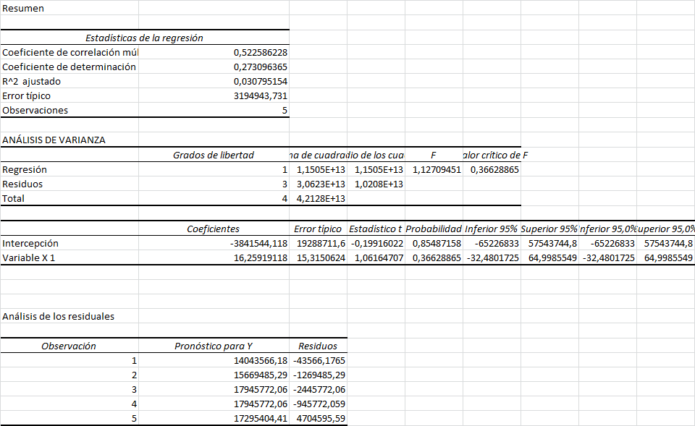

En función de ello, se pide:
- Estructure la ecuación de regresión lineal simple, indicando claramente los nombres de las variables dependiente e independiente respectivamente. (máximo 3 líneas) (5 puntos)
- ¿Cuál es valor del $R^{2}$ en este modelo? Además interprete dicho valor. (Máximo 2 líneas) (2 puntos)
- Si se ha presupuestado gastar en promoción y publicidad $1,400,000 para el año 2015, determine las ventas proyectadas para dicho año. (3 puntos)
- Mencione una limitación que tiene el hecho de utilizar un análisis de regresión lineal simple como técnica de proyección de las ventas de esta empresa. (Máximo dos líneas) (5 puntos)

Comente II.- En una consultora se ha realizado un estudio en el cual se ha determinado la influencia del ingreso medio mensual ($) de un individuo “cabeza de familia” y del tamaño de la familia (número de personas en cada familia) sobre el consumo mensual ($) de alimentos en los últimos 8 años. El cuadro adjunto muestra el reporte del análisis.
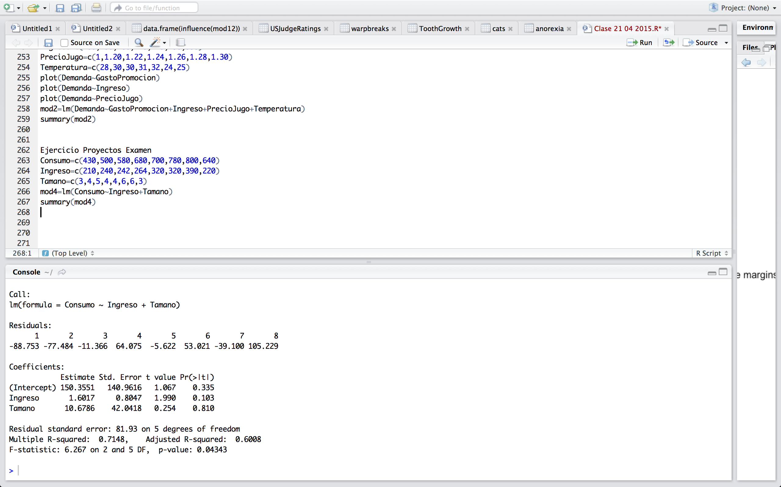

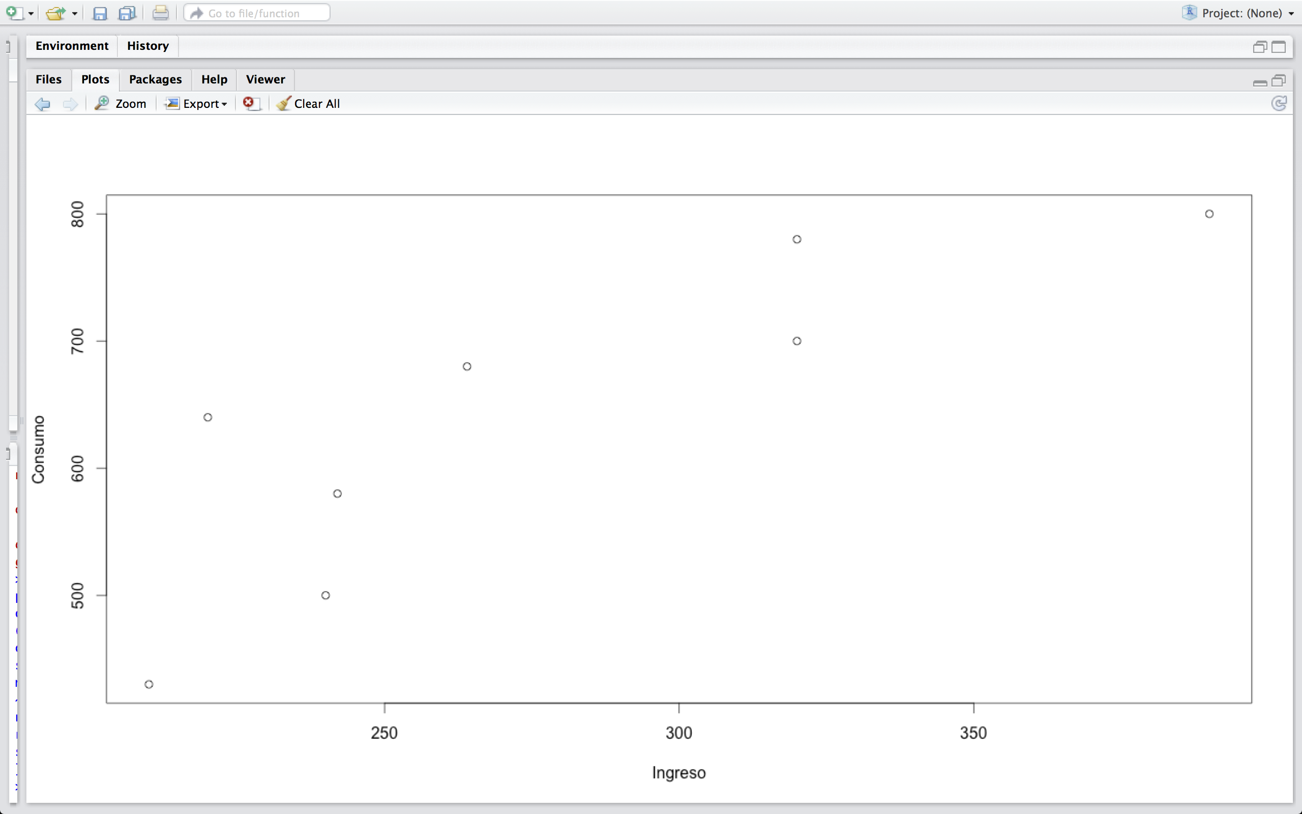

En función de dicho estudio, existe un proyecto mediante el cual se pretende estimar el consumo promedio mensual (en $) en fruta deshidratada para el año 2015, asumiendo que el ingreso medio mensual aumentará en un 25% con respecto al último año y que una familia “tipo” estará conformada por 3 integrantes. Además según un estudio paralelo, se sabe que el 10% del consumo de alimentos hace referencia a “alimentos funcionales” y de este consumo, un 20% representa el consumo de frutas deshidratadas. Para ello, se pide:

- Estructure la ecuación de regresión lineal múltiple. (5 puntos)
- Estime el consumo medio mensual de alimentos para el año 2015. (3 puntos)
- ¿Influye de manera significativa el ingreso mensual medio sobre el consumo mensual medio? Justifique. (Máximo 1 línea) (2 puntos)
- ¿Influye de manera significativa el tamaño de la familia sobre el consumo mensual medio? Justifique. (Máximo 1 línea) (2 puntos)
- ¿Cuál es el coeficiente de determinación? Interprete. (Máximo 1 línea) (1 punto)
- Estime el consumo medio mensual ($) en fruta deshidratada para el año 2015. (2 puntos)

Comente III.- Suponga que como parte de un estudio de factibilidad económica para el lanzamiento de una nueva marca de bebidas gaseosas en la ciudad de Guayaquil, se pretende conocer, de primera mano, el consumo mensual en bebidas gaseosas de un individuo. Para ello se realizó una encuesta a una muestra piloto de 10 individuos, obteniendo los siguientes resultados:

Individuo | Consumo Mensual ($)
1 | 10
2 | 8
3 | 2
4 | 1
5 | 0
6 | 2
7 | 3
8 | 3
9 | 4
10 | 4

Considerando que no existen estudios “serios” que permitan conocer con exactitud el número de personas en la ciudad de Guayaquil que consumen bebidas gaseosas y tomando en cuenta un nivel de confianza del 96% (Z=2.054), se pide:

- Identifique la Variable de Interés, indicando qué tipo de variable es. (máximo 1 línea) (1 punto)
- Determine si la población objetivo es finita o infinita. Justifique. (máximo 1 línea) (2 puntos)
- Determine si la población objetivo es homogénea o heterogénea. Justifique (Máximo 1 línea) (2 puntos)
- Determine el número de encuestas que se deberían de realizar en la urbe porteña, tal que la información de la muestra sea representativa de la población. (5 puntos)
- Determine el tipo de muestro a utilizar: probabilístico o no probabilístico. Justifique (máximo 1 línea) ( 5 puntos)

Pista:
- Si la población objetivo es homogénea, use un margen de error del 10%.
- Si la población objetivo es heterogénea, use un margen de error del 3%.
- Suponga que la las observaciones asociadas a la variable de interés distribuyen normal.

Comente IV.- En el contexto de un estudio de factibilidad económica para la producción de y comercialización de botellas de vino tinto en una localidad, se conoce según información obtenida en el estudio de mercado que el precio de venta por botella ascendería a $50. Por otra parte, según el estudio técnico, el coste variable es de $10 por botella, mientras que los costes fijos de producción mensuales son iguales a $10,000. En función de ello, determine.
- La cantidad de botellas de vino que se deberían de producir y vender para llegar al equilibrio operativo. (10 puntos)
- La cantidad de botellas de vino que se deberían de producir y vender para obtener una ganancia mensual igual a $10,000. (10 puntos)

Comente V.- Un supermercado que vende mensualmente 1000 bolsas de salmón ahumado sellado al vacío a $4 la unidad, desea determinar el impacto sobre las ventas que tendría subir el precio a $5. Por ello, observa la variación de los inventarios después de 30 días con el nuevo precio y encuentra que las ventas cayeron a 800 unidades.
- Calcule la elasticidad precio-demanda por este producto. (2 puntos)
- ¿Son sensibles los consumidores de este producto ante cambios en su precio? Justifique (Máximo 2 líneas) (3 puntos)

